外行人看巴西世足賽 陳思永

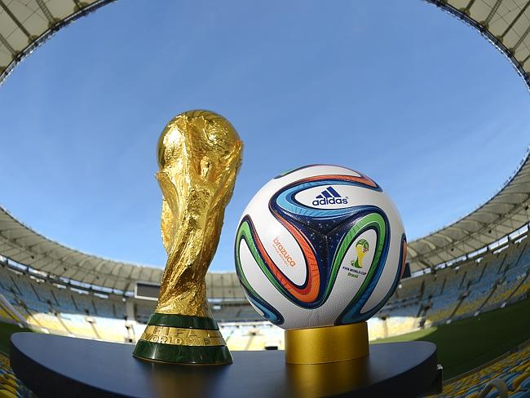

(I) 2014 巴西世界盃足球賽

今年世界盃足球賽的正式名稱是「2014 FIFA World Cup Brazil」。「FIFA」
原先由法文 「The Federation Internationale de Football Association」而來；
英文翻譯則為「International Federation of Association Football」。所以「足球」
以「Football」一字稱呼乃世界公認，所有國家並不理睬美國非管它叫「Soccer」。

巴西主辦此屆世足，卯足全力，在國內反對「打腫臉充胖子」聲浪中，和國外媒體「不自量力」的嘲諷中順利完成。巴西除了踢出兩場「國恥球」，與冠軍無緣之外，就賽事本身則無遭人非議之處。賽程歷時一月之久，從 06. 12 到 07.13。

參加比賽者共有 32 支國家代表隊。初賽分成 8 組（A、B、C、D、E、F、G、H）
。每組 4 隊打循環賽，每場勝者得 3 分，敗者 0 分，打平各得 1 分。每組積分最高的
2 名，共 16 隊進入複賽（Round of 16）。積分低到 4 分的美國、希臘、奈及利亞、
阿爾及利亞得以僥倖進級，而同樣 4 分的波蘭和厄瓜多爾則沒這運氣。

從此開始，任何比賽直到進入最後四強，都是單淘汰，輸球就捲鋪蓋回家。

複賽中AB 兩組捉對撕殺；A 組第一打 B 組第二，A 組第二打 B 組第一。同樣的
，C和D、E和F、G和H 對打。複賽總共 8 場，每場競爭都很激烈，其中有 3 場在延時賽
中才分出勝負，更有兩場必須由罰十二碼球決定。結果進入下階段四分之一決賽(Quarter-finals）的 8 隊，在初賽分組中都得第一，應該算是巧合吧。

四分之一決賽的 4 場，戰況膠著與複賽不相上下，其中 3 場是一球之差，剩下的
一場也是由罰十二碼球決定。

比賽至此，有 4 隊進入半決賽（ Semi-finals），包括巴西、阿根廷、德國、
荷蘭。這和先前由 Nate Silver 模式推演出來的結果符合。首場德國以秋風掃葉之勢，
以 7：1 打敗巴西；德國在上半場演出六分鐘之內連進四球的空前紀錄，巴西整隊好像魂
都出了竅。巴西輸了這場球，舉國引以為恥。另場阿根廷以踢罰十二碼球 4︰2 贏了荷蘭
；阿根廷的守門員居然兩度不但猜中射球方向，並將必入球門的罰球飛身撲出。

爭奪三、四名的荷、巴之戰，大家心中有數，聊備一格而已，不過觀眾席上仍然滿座。巴西輸的沒上場慘烈，但一球沒進也是事實，3：0。

最後德國和阿根廷爭冠，是一場難得見到的精彩好球。雙方實力在伯仲之間，又都打出水準，甚至運氣好壞也不分軒輊。看在眼裡，覺得沒有哪隊會贏對方，也沒有哪隊該輸。百般矛盾中，正等著裁判宣告延時賽已結束之際，換上場不久的德國某小將，在門前以胸膛將來球穩住，在球落地前直接勁射入網，以 1︰0 氣走阿根廷。

最後這場球，當今世界頭號女強人德國總理再度蒞場為子弟兵加油，賽後喜形於色。鄰座的巴西女總統，等著代表地主國頒獎，一時無法離去。她難掩滿臉的尷尬落寞，未見與週圍任何人互動。真是「幾家歡樂幾家愁」。

Nate Silver 事先看好巴西，結果錯了，顯然以統計學細算，抵不過中國人的推演
，君可曾悟出「巴熄了，荷爛了，德過了，阿根停了」的暗喻？德國連連過關、贏得冠軍，似乎應該是意料中事。

(II) 外行球迷觀賽後的自說自話

以下是筆者觀球後的一些心得，記下來自娛娛人，隨興所至並無章法，希望讀友中的行家能不吝指教。
足球比賽贏得勝利的先決條件，是體力和速度至少要與對方相當。球賽為時 90 分鐘，一氣呵成，這還沒將延時賽的 30 分鐘計入。所以球員的體力負荷極為沉重，
而全場最多只允許換上六名球員，任何球員一經換出，不得再換入比賽。體力趕不上對方，時間一久敗象必露。速度對攻擊手和防衛員同樣重要，前者不如後者，球容易被抄走，對方立刻反守為攻，後者速度稍遜，就會造成對方單刀直入的場面。筆者觀賞的幾場世足賽中，看不出有哪隊的體力和速度不及對方。因此勝負就由別的因素決定。

足球賽中迎拒對方攻擊，把守最後一關的是守門員，而最能爆發觀眾驚呼，又瞬間就消失的，莫過於守門員救出一隻險球之際。守門員固然需要身手矯健、反應靈敏，此外最重要的是霎那之間的判斷：眼見來球，該試著抓住還是捶出；對方前鋒扣門，該以逸待勞，還是衝出迎頭攔截。這種本事，恐怕光憑苦練還不夠。筆者多少為守門員叫屈，他表現再好，也跟己方得分贏球無關，因此他的貢獻往往得不到該有的重視和認可。

世界一流強隊陣中，人人功夫了得。國際知名球星帶球前進，速度之快與跑百米相當，球盤在腳底下隨心所欲，忽左忽右，忽止忽前，忽緩忽慢，好像有根繩子牽著似的，球迷能親眼目睹，真是覺得過癮。如今，每當隊友將球傳到身邊，週圍無人，能以身子將球立時穩住，似乎已不稀奇，而是每人應有的本事。雙方躍起搶高飛球，不但要頂得到球，更要講究球的去向。不過世足賽裡，個人技術再怎麼出神入化，出現單刀赴會，過五關斬六將的場面絕少，進球主要靠團體合作。

整體進攻並不強調長傳急攻，長傳難以控制準頭，球容易落入敵營。推進多賴三角短傳，等待對方露出破綻。若從一邊進攻發現阻力太大，則立即見風轉舵，或暫時後退以避其鋒，或將戰場轉移方向，摒棄勇往直前的戰術。隊友之間默契若趨於極至，就會相信自己將球踢往空檔時，夥伴將及時趕到接應。足球賽鬥勇又鬥智，說的一點也不過份。

足球賽中的防守，幾近於籃球賽中人盯人式的打法。進攻者被守衛死盯爛纏，絕少能立定將球射出或以頭頂入門，必須憑直覺在第一時間採取行動，否則機會稍縱即逝，所以再風光的球員，將球射的、頂的荒腔走板，或壓根兒將球漏掉，就不足為奇了。守衛一隻絕妙的攔截，可能立時化防守為進攻，與 NBA 球場上所見到的相同。

足球裁判，是所有球類運動中最有權威的執法者。他一個人當場作的決定，名副其實的「一言九鼎」，縱然不對，天王老子也不能更動。不過只要他自始至終鬆緊如一，採用同樣的標準，大體上結果還是相安無事。足球界對此獨一無二的裁判制度，頗引以為傲，看樣子這傳統還會持續下去。

裁判一人奔馳全場，難免會有漏失，最常發生而引起爭議的，是區別合理的阻擋和故意侵犯，其所造成不同之判決，可能決定球賽的輸贏。也因為如此，幾乎所有球員多少都學會了演戲：雙方一經接觸，哪怕是一丁點兒的撞擊也馬上跌倒，倒地之後就佯裝不起，還捂住膝蓋或小腿喊痛，意在迷惑裁判，爭取同情。裁判豈有不知之理，但仍需孤身分辨真假、主持正義。若敵方侵人犯規被罰踢直接任意球（direct free kick），主罰者
可以直接射球入門，球要踢的如導向飛彈般的精準，才有機會奏功，先得避開面前敵方組成的人牆，還要逃過守門員的十指關；據統計今年巴西世足賽打了 64 場，只有三隻直接
任意球入門，可見有多困難。若守衛在禁區內犯規，就要被罰 12 碼球，進門的機會就太
大了，裁判不會輕易判處這種極刑，守衛也格外小心以免犯規，而成為眾矢之的。

有的球進的漂亮，守方目瞪口呆，只怪自己疏忽大意，但心服口福。有的球進的不能不說運氣成份居多，何以當球踢中門柱後，有的反彈入網，有的卻彈出﹖還有那所謂的「烏龍球」，不也是運氣，後衛鬼使神差地將球撥進自己球門。巴西世足進入複賽後，有多場是以罰12碼球決定誰被淘汰，這種比賽方式，運氣也大有關係；對方踢出沖天炮是自己的運氣；守門員猜中來球方向，才有機會將球撲出，這一猜又是運氣。靠運氣贏球，過後人們不太會記得；許多人世間事不也如此。

2014. 07. 20

